Setkání se zástupci sportovních organizací v krajích
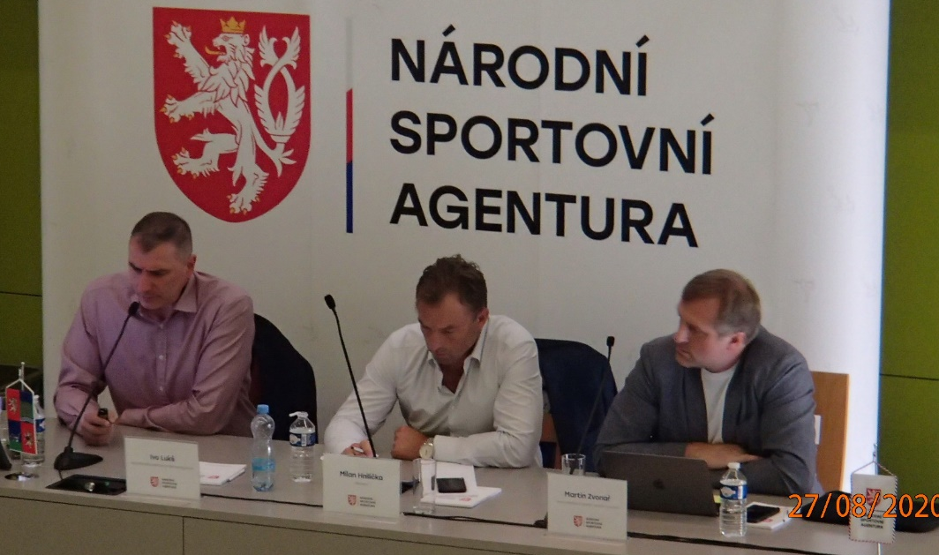

mimořádná výzva … COVID SPORT
Program podpory sportovních organizací postižených celosvětovou pandemií COVID-19 „COVID-SPORT“
(Z hlediska SH ČMS respektive SDH je tento program obtížně využitelný, týká se zejména těch, kteří vlastní či provozují sportovní zařízení a měli např. újmu v příjmech z nájmu apod.)
https://www.agenturasport.cz/wp-content/uploads/2020/06/Vyzva_Covid_sport_final.pdf
oblasti podpory:
- provoz sportovních zařízení
- organizace sportovních akcí
- nájem sportovních zařízení
ukončení příjmu žádostí … 31. 8. 2020, PRODLOUŽENO DO 30. 9. 2020
https://www.agenturasport.cz/covid-sport

NEINVESTIČNÍ DOTACE
- Pro agenturu je klíčové zachování kontinuity (přechod MŠMT x NSA).
- Rozdělení podporovaných oblastí (MŠMT) plánujeme zachovat.
- Stávající programy v současné době prochází revizí, hledáme úpravy dílčích parametrů a nastavení.
- Cílem je nastavit jasná dlouhodobá kritéria.
- Optimalizovat procesy s cílem nastavit zrychlení administrace.
- Úprava Zásad vlády pro NNO.

PŘEHLED NEINVESTIČNÍCH PROGRAMŮ
https://www.agenturasport.cz/neinvesticni-programy-2/

PROGRAM | PŘEDPOKLAD VYHLÁŠENÍ
MŮJ KLUB (pro sportovní oddíly SDH) | září – říjen 2020
REPRE A TALENT (SH ČMS) | září – říjen 2020
ORGANIZACE SPORTU (SH ČMS) | září – listopad 2020
VÝZNAMNÉ SPORTOVNÍ AKCE (SH ČMS) | srpen – září 2020
SPORTOVÁNÍ BEZ BARIÉR | srpen – září 2020

MŮJ KLUB - program na podporu základních článků sportu
- z pohledu NSA se jedná o stěžejní program … přímá podpora sportu
- zapojení partnerů z řad střešních organizací do komunikace s KIT
- odstranění nevhodných podmínek … příznivější zásady vlády pro NMO
- administrace
  - maximální elektronizace dotačního procesu … jednoduchá žádost
  - provázání dat Rejstříku sportu s dotační žádostí
- bude zváženo snížení hranice 12 dětí

REPRE, TALENT - podpora sportovní reprezentace a talentované mládeže
- hodnocení jednotlivých sportovních odvětví na základě kvality a plnění vlastních koncepcí rozvoje
- zohlednění současné mimořádné situace
- REPRE – v letošním roce nejde použít stávající model hodnocení
- TALENT – zaměřené na kvalitu sítě center a kvalitu trenérů
- možnost přeposílat dotaci konečným příjemcům

ORGANIZACE SPORTU
- Klíčový program pro rozvoj sportovních odvětví v ČR – zahrnuje organizaci sportovních soutěží a rozvoj vzdělávání ve sportu
- Hodnocení jednotlivých sportovních odvětví na základě kvality a plnění vlastních koncepcí rozvoje.
- Zohlednění současné mimořádné situace.

Podpora Významných sportovních akcí (VSA)
- Vyhodnocení komplexního přínosu akce pro ČR – podklad pro přidělení podpory.
- Vytvoření plánu VSA.
- Nastavení oponentury záměru konání a rozpočtu VSA.
- Koordinace s dotčenými partnery … ministerstva, kraje, obce

SPORT BEZ BARIÉR – podpora sportovců se zdravotním postižením (ZPS)
- Nová „Koncepce parasportu v ČR“ – garanti sportovních odvětví ZPS
- Agentura očekává ztransparentnění a vyšší efektivitu poskytnuté podpory
- Stávající struktura zůstane zachována – 4 výzvy

PROVOZ A ÚDRŽBA – podpora provozu a údržby sportovních zařízení
- V současné době částečně v MŮJ KLUB – nesystémové řešení
- Agentura zvažuje návrat samostatného programu.
- Nutné provést analýzu nákladovosti jednotlivých sportovišť – pravděpodobně až do r. 2022 (v současné době vyhodnocujeme) – nutná registrace sportovišť ve vlastnictví SDH pořp. v pronájmu SDH v rejstříku, uvedení sportoviště ve Strategickém plánu rozvoje obce popř. v pasportizaci sportovišť v kraji, je – li zřízena)

INVESTIČNÍ DOTACE
- Investiční programy pro rozvoj sportovní infrastruktury
- Nastavení podmínek příznivých pro plánování a přípravu investičních akcí … delší lhůta pro podání žádostí, víceletá realizace (2 roky), …
- Navázání na předchozí investiční programy a doplnění o nové tak, aby byly pokryty v současné době existující mezery.
- Koordinace s dotčenými partnery … ministerstva, kraje, obce
- Mapování sportovní infrastruktury, využití koncepcí jednotlivých sportů
- Nově oprávněným žadatelem také 100% obchodné společnosti obcí krajů

https://www.agenturasport.cz/investicni-programy-2/

PROGRAM | PŘEDPOKLAD VYHLÁŠENÍ
KABINA (SDH, obce) | srpen 2020
REGIONÁLNÍ SPORTOVNÍ INFRASTRUKTURA (města, obce, nutná jednání zda i možnost pro OSH) | září – říjen 2020
KRAJSKÁ SPORTOVNÍ INFRASTRUKTURA | říjen – listopad 2020
NÁRODNÍ SPORTOVNÍ CENTRA | listopad – prosinec 2020
MOVITÉ STROJNÍ INVESTICE (prozatím SH ČMS, nutná jednání zda i SDH, OSH, KSH popř. jaký mechanismus) | říjen – listopad 2020
UNIVERZITNÍ SPORTOVNÍ INFRASTRUKTURA | prosinec 2020 – leden 2021

KABINA – Program Rozvoj místních sportovišť a zázemí
- První investiční program připravený k finálnímu schválení – chceme začít od nejmenších
- Připraven na základě informací od sportovních prostředí – jedná se o oblast, která dosud nebyla financována
- Jde o prioritu – i v malých obcích si zaslouží prostředí odpovídající 21. století
Návrh podmínek programu „Kabina“
- Dotace až do 800 tis. Kč na každou obec do 3 tis. obyvatel (alokováno skutečně na všech 5800 obcí)
- Dotace až do výše 80% (je v jednání), povinná spoluúčast obce 10%
- Dotace určena na modernizace stávajících i vybudování nových sportovišť – nejedná se jen o zázemí (musí ale vždy být technické zhodnocení)
- Oprávněný žadatel – zejména obce a sportovní organizace
- Dlouhodobě otevřená výzva (2 až 3 roky)
REGIONÁLNÍ SPORTOVNÍ INFRASTRUKTURA
Návrh podmínek …
- navázání výzva V5, V6 MŠMT
- víceletý program, dvouletá realizace
- předměty podpory
  - technické zhodnocení sportovních zařízení
  - výstavby sportovních zařízení
- financování
  - dotace předpoklad 60 – 70 %
  - předpoklad min. 800 tis., max. 40 – 50 mil.

KRAJSKÁ SPORTOVNÍ INFRASTRUKTURA
Návrh podmínek …
- investiční program zaměřený na sportoviště krajského významu
- cíl iniciovat v krajích rozvoj sportovní infrastruktury umožňující konání VSA
- víceletá realizace … až 3 roky
- financování
  - předpoklad dotace 33 %
  - předpoklad max. 150+ mil.

MOVITÉ STROJNÍ INVESTICE
- navázání na stávající program MŠMT
- podpora investičních priorit sportovních svazů
- nově podpora sportu ZPS
- parametry programu jsou nyní předmětem diskuse

UNIVERZITNÍ SPORTOVNÍ INFRASTRUKTURA
Návrh podmínek …
- příprava investičního programu zaměřeného na univerzitní sport
- cíl iniciovat rozvoj sportovní infrastruktury na vysokých školách
- parametry programu jsou nyní předmětem diskuse
- zaměření programu na sportoviště související s univerzitními ligovými soutěžemi

UNIVERZITNÍ SPORT
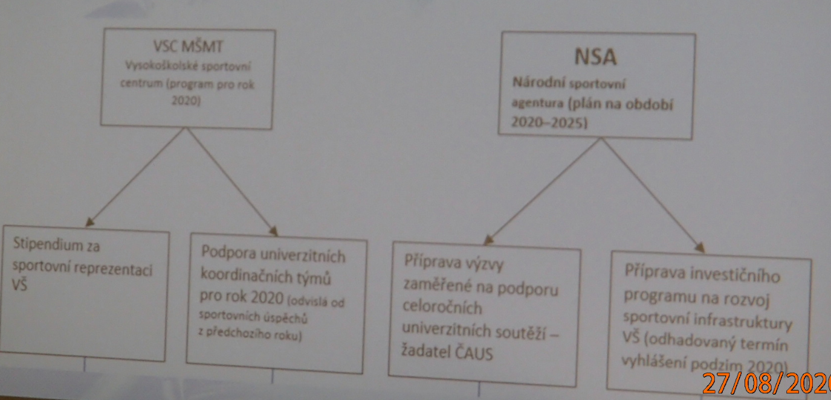

REJSTŘÍK SPORTOVNÍCH ORGANIZACÍ
- připravujeme nové optimalizované prostředí
- zásadním přínosem je propojení evidenční části s dotační žádostí do výzvy MŮJ KLUB
- nejde o izolovaný systém – napojení na další veřejné rejstříky
- předpokládaný harmonogram
  - evidenční část – srpen test, září pilot
  - dotační část – září test, říjen pilot
- problematika návaznosti na dotační programy
- využití podkladů od svazů zasílaných MŠMT ve formě koncepcí rozvoje spotu … sběr dat od svazů k vyhodnocení parametrů oblastí podpory

